Министерство образования и науки Российской Федерации

ФГАОУ ВПО «Уральский федеральный университет имени первого Президента России Б.Н.Ельцина»

Институт радиоэлектроники и информационных технологий – РтФ

Кафедра Технологий и средств связи (ТСС)

ОТЧЕТ

по лабораторной работе №2

«СОЗДАНИЕ УСЛОВНО-ГРАФИЧЕСКОГО ОБОЗНАЧЕНИЯ

ИНТЕГРАЛЬНОЙ СХЕМЫ»

по дисциплине «Конструирование и технология средств связи и коммутации»

Дата: 3.11.16

Группа: РИ-430801

Студенты:

Ахтаров Д.Н.

Преподаватель:

Кудинов С. И.

Екатеринбург, 2016

# Цель работы

Ознакомление со структурой САПР Altium Designer.

* Цель – научится самостоятельно создавать условно-графические обозначения. (УГО) электрорадиоэлементов (ЭРЭ) в САПР в соответствии с требованиями ГОСТ Р.
* Задача – подготовить необходимое количество УГО ЭРЭ для создания учебной схемы электрической принципиальной в САПР Altium Designer.
* Научится использовать готовые библиотечные УГО ЭРЭ, поставляемые с дистрибутивом САПР Altium Designer.

# Краткий перечень операций для создания УГО

1. Введение в библиотеку названия нового УГО;
2. Разработка графики символа интегральной микросхемы;
3. Установка выводов компонента и их описание;
4. Введение параметров (атрибутов).

Длина вывода устанавливалась кратной 2,5×n.

Размеры интегральной схемы 7,5 × 10 мм при этом было придержано соглашение:

* Расстояние между выводами не меньше 5 мм
* Дополнительное место для надписей у выводов установлено по 5 мм

# Скрин-изображения разработанных УГО

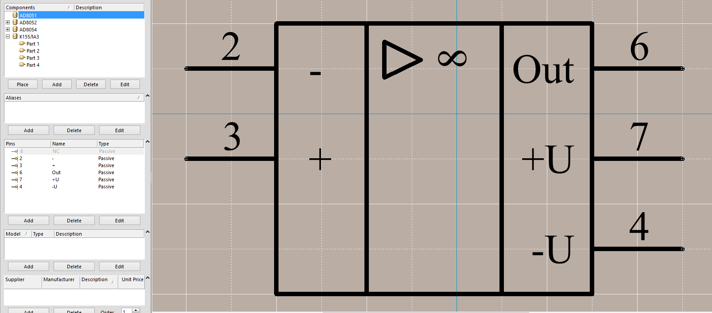

Рисунок 1AD8051

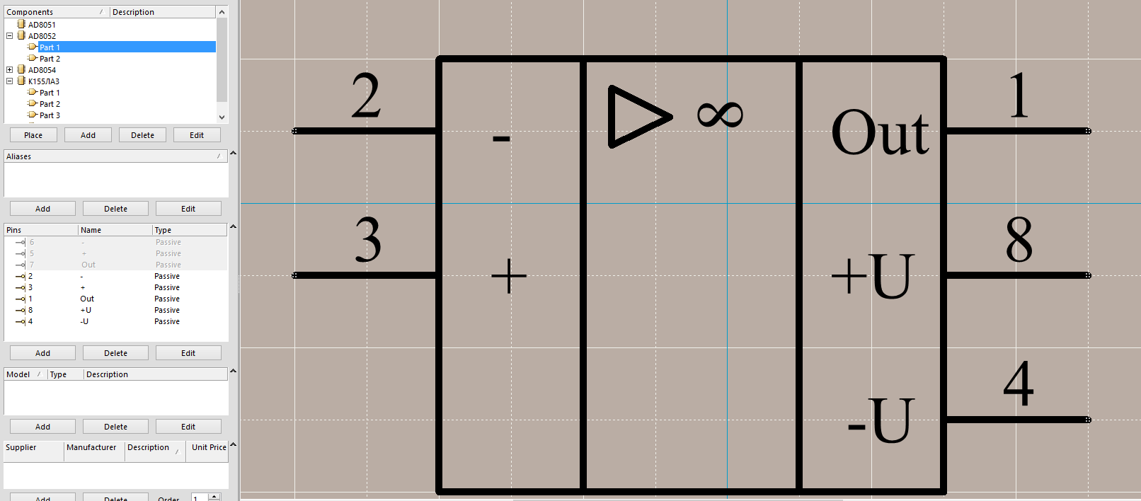

Рисунок 2AD8052 Part 1

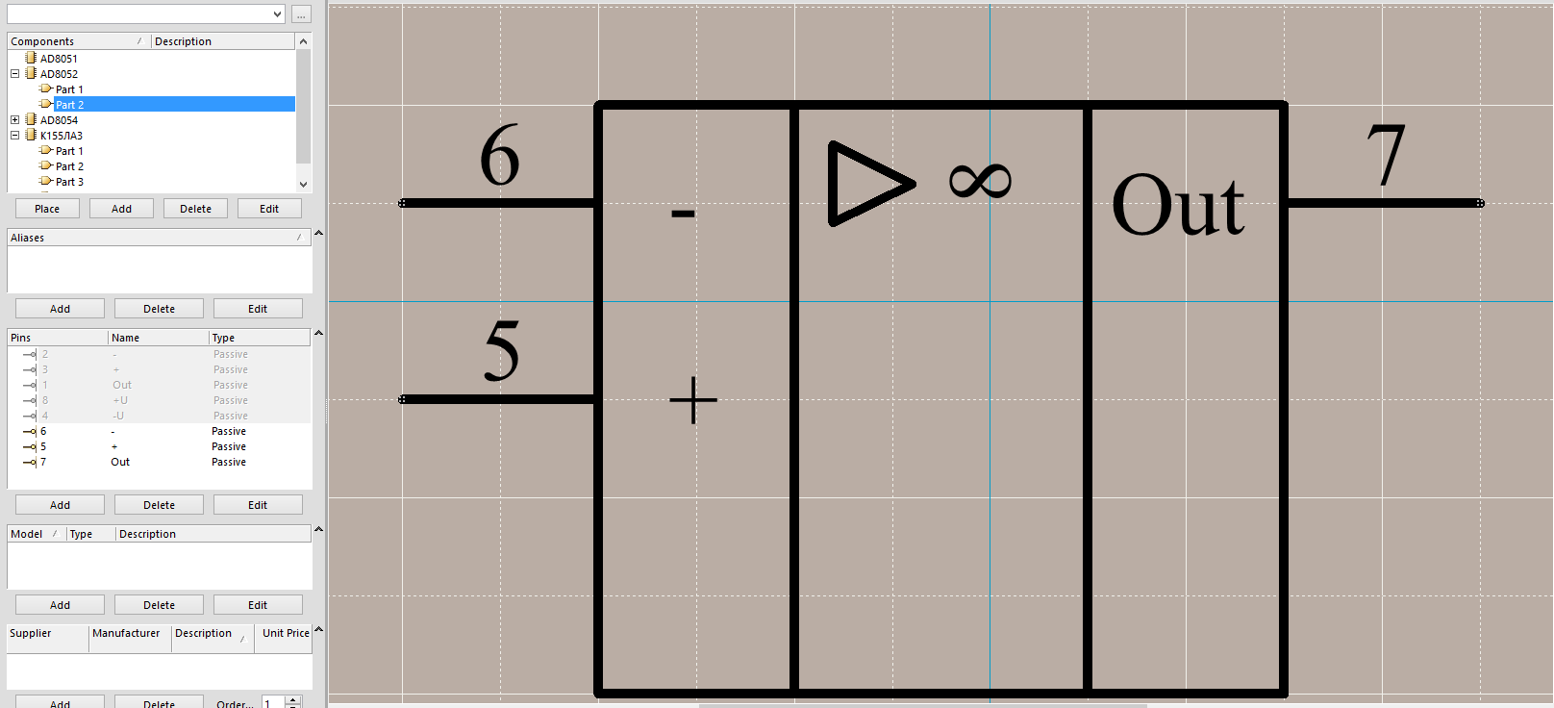

Рисунок 3 AD8052 Part 2

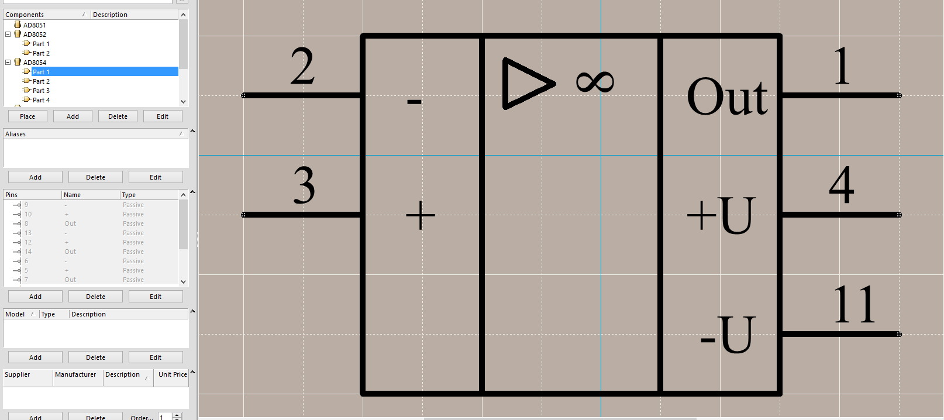

Рисунок 4 AD8054 Part 1

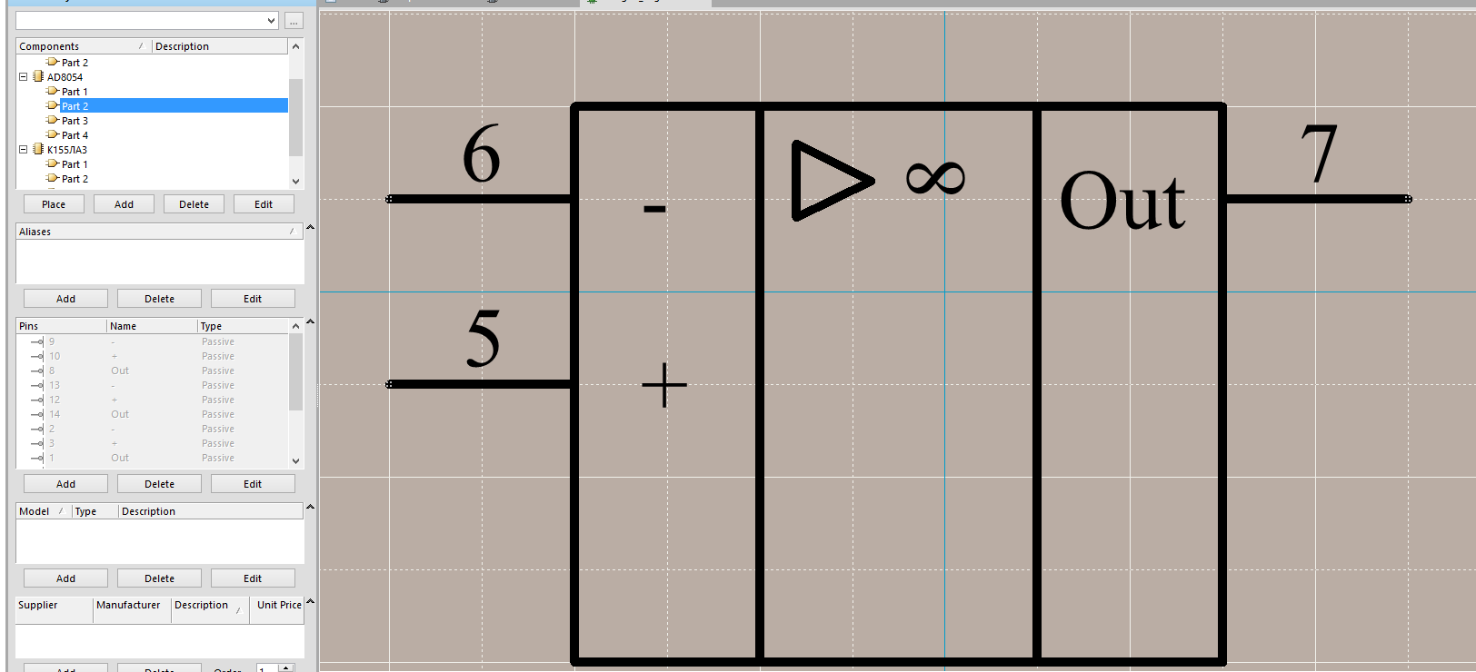

Рисунок 5AD8054 Part 2

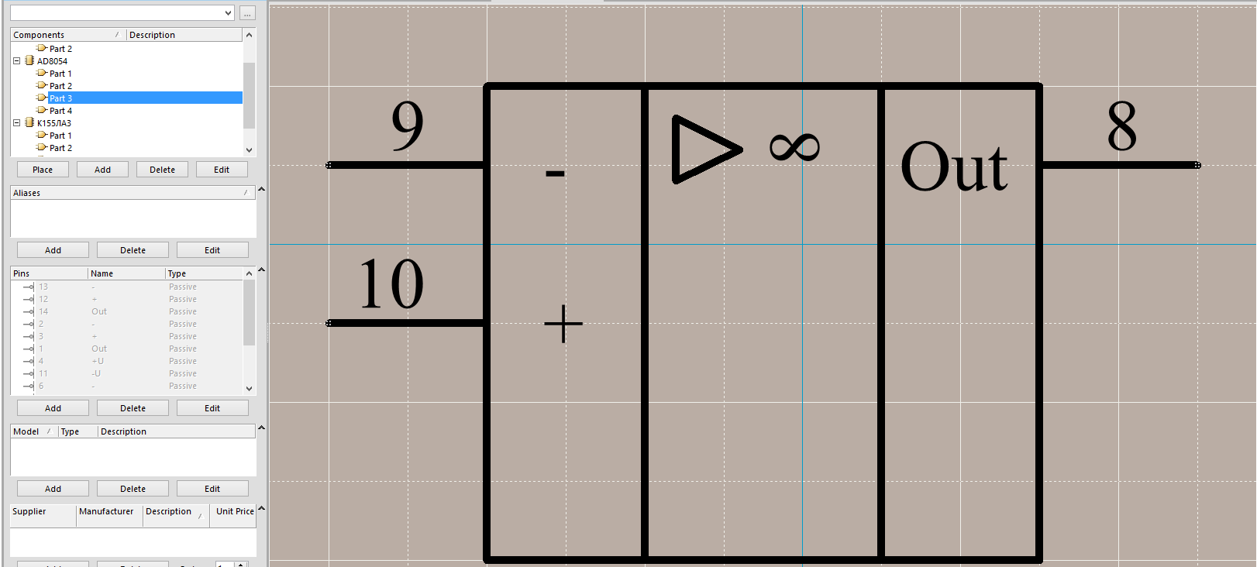

Рисунок 6AD8054 Part 3

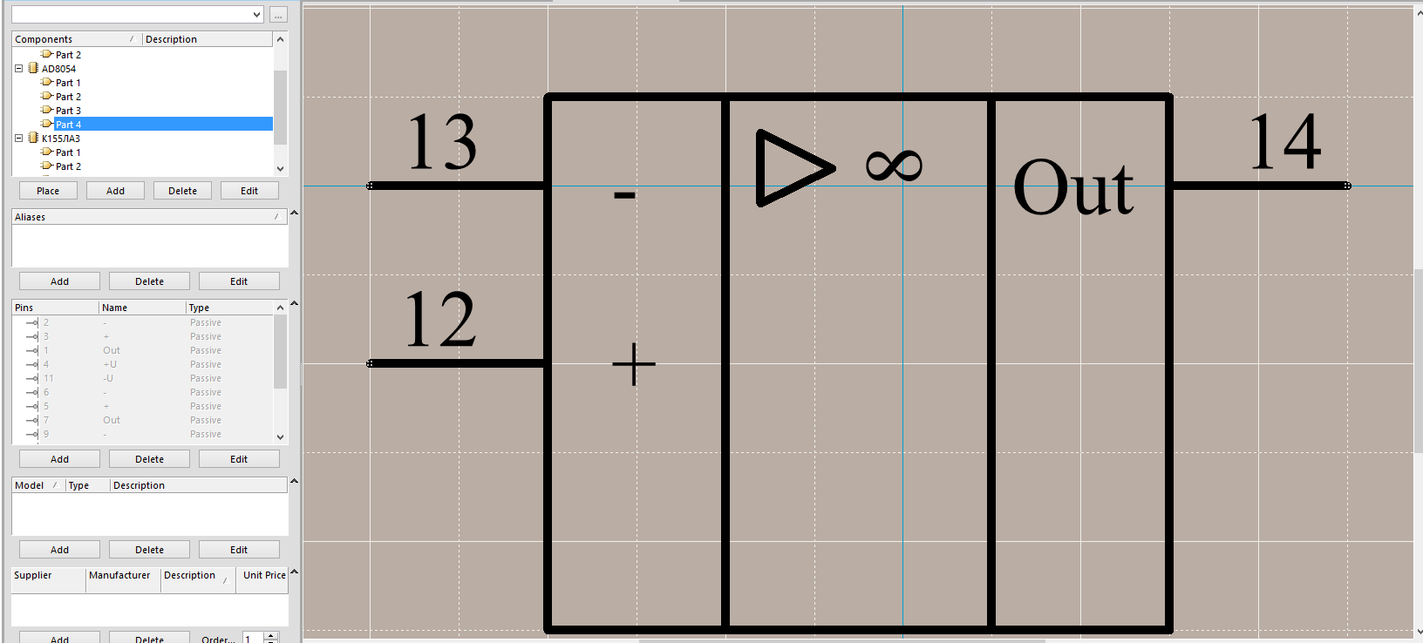

Рисунок 7AD8054 Part 4

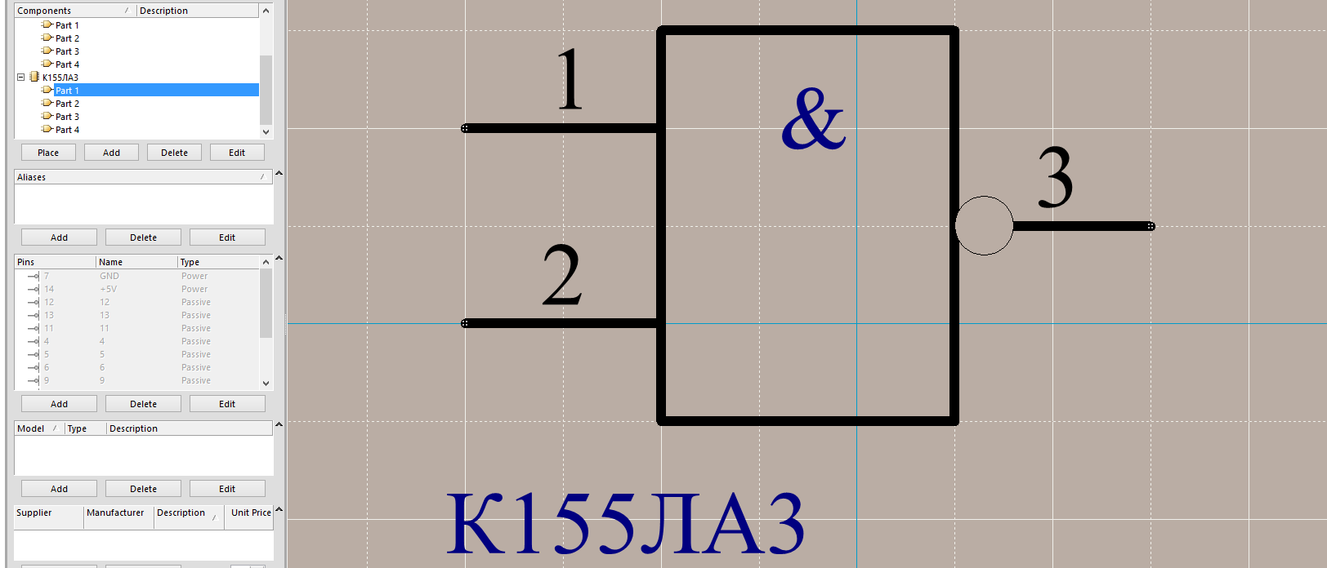

Рисунок 8К155ЛА3 Part 1

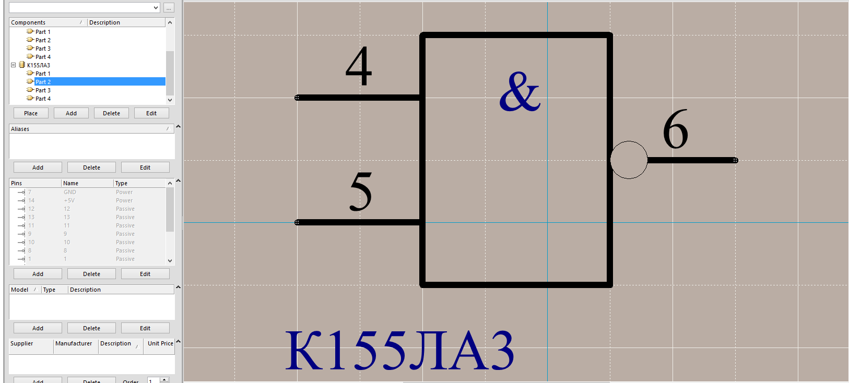

Рисунок 9К155ЛА3 Part 1

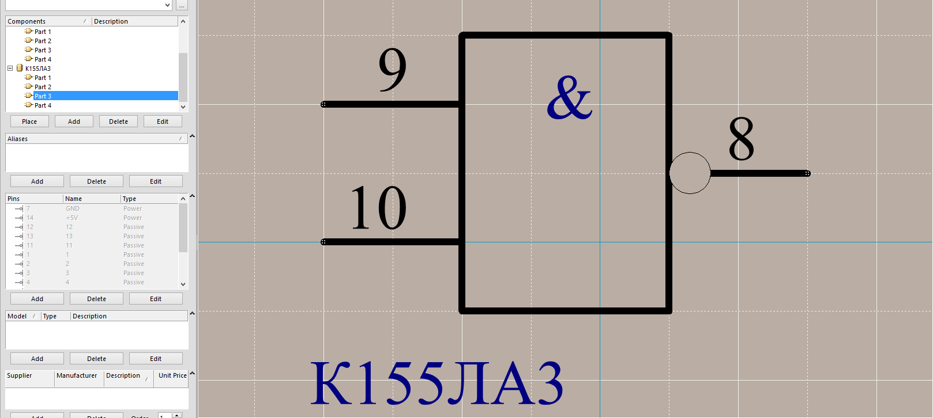

Рисунок 10К155ЛА3 Part 3

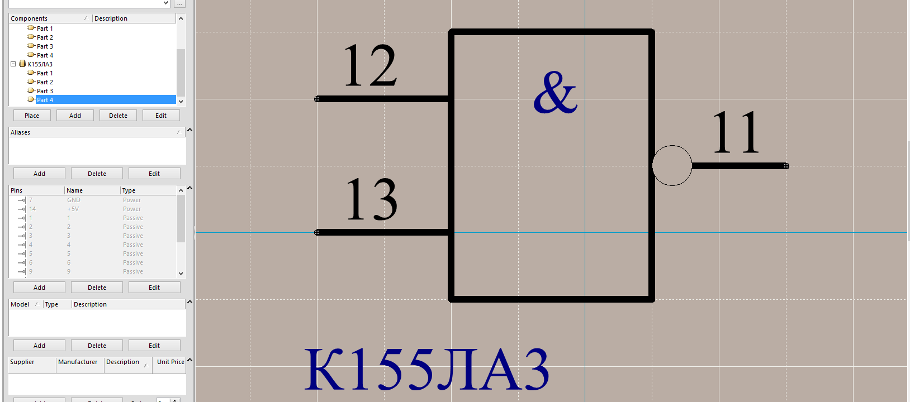

Рисунок 11К155ЛА3 Part 4

# Выводы по работе

В данной работе я ознакомился и научился работать с САПР Altium Designer. По ходу работы были созданы интегральные схемы в САПР в соответствие с требованиями ГОСТ. При выполнение, проблем с программой не обнаружено. Интерфейс и ход работы был понятен и выполнен.

В данной работе:

* Длина вывода устанавливалась кратной 2,5×n
* Расстояние между выводами не меньше 5 мм
* Дополнительное место для надписей у выводов установлено по 5 мм

Также контакты выводов питания были установлены невидимыми.